**Скакун Агнешка Яковова (Skakunowna Agnieszka)**

10 апреля 1816 г – крещение (НИАБ 136-13-894, лист 93, №5/1816-р (ориг)).

**НИАБ 136-13-894:** Лист 93. **Метрическая запись №5/1816-р (ориг).**

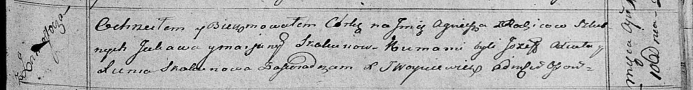

Осовская Покровская церковь. 10 апреля 1816 года. Метрическая запись о крещении.

Skakunowna Agnieszka – дочь родителей с деревни Замосточье.

Skakun Jakow – отец.

Skakunowa Marjana – мать.

Axiuta Jozef – кум.

Skakunowa Xienia – кума.

Woyniewicz Tomasz – ксёндз.